**Fonction logarithme népérien**

**Sommaire :**

Définition - Propriétés

[Cours particuliers de Mathématiques niveau Lycée](https://www.livementor.com/cours-particuliers/Lycee/Mathematiques?widget=nov15&utm_source=http://www.cours.fr/)

**1. Définition**

 La fonction logarithme népérien, notée ln, est la primitive sur ]0 ; +∞[ de la fonction http://api.cours.fr/v1/api/corpus/data/mtabswf/opd/12807/img/4/4/5/5/445566.gif qui prend la valeur 0 en 1.

**Conséquences immédiates**  
• L'ensemble de définition de la fonction ln est ]0 ; +∞[.  
• ln(1) = 0.  
• La fonction ln est dérivable sur ]0 ; +∞[ et http://api.cours.fr/v1/api/corpus/data/mtabswf/opd/12807/img/4/4/5/5/445568.gif.

**2. Propriétés**

a. On démontre que :

► La fonction ln est strictement **croissante** sur ]0 ; +∞[, donc ln(A) > ln(B) ⇔ A > B.  
  
► La fonction ln est une **bijection** de ]0 ; +∞[ sur http://api.cours.fr/v1/api/corpus/data/mtabswf/opd/12807/img/4/4/5/5/445571.gif donc ln(A) = ln(B) ⇔ A =B.  
  
► ln(x) = 1 ⇔ x = e avec e ≈ 2,718282...  
  
► http://api.cours.fr/v1/api/corpus/data/mtabswf/opd/12807/img/4/4/5/5/445573.gif : l'axe des ordonnées est asymptote à la courbe.  
  
   http://api.cours.fr/v1/api/corpus/data/mtabswf/opd/12807/img/4/4/5/5/445575.gif.

b. Tableau de variation

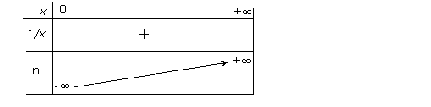

c. Courbe représentative de ln dans un repère orthonormal

